**UDEC UNIVERSIDAD DE CUNDINAMARCA**

**INTERFACES JAVA**

**INGENIERIA EN SISTEMAS Y COMPUTACION**

**PROGRAMACIÓN 2**

**PROFESOR:**

**JOSE FERNANDO SOTELO CUBILLOS**

**ESTUDIANTE:**

**CRISTIAN CAMILO VELASQUEZ FANDIÑO**

**FUSAGASUGA**

**2021**

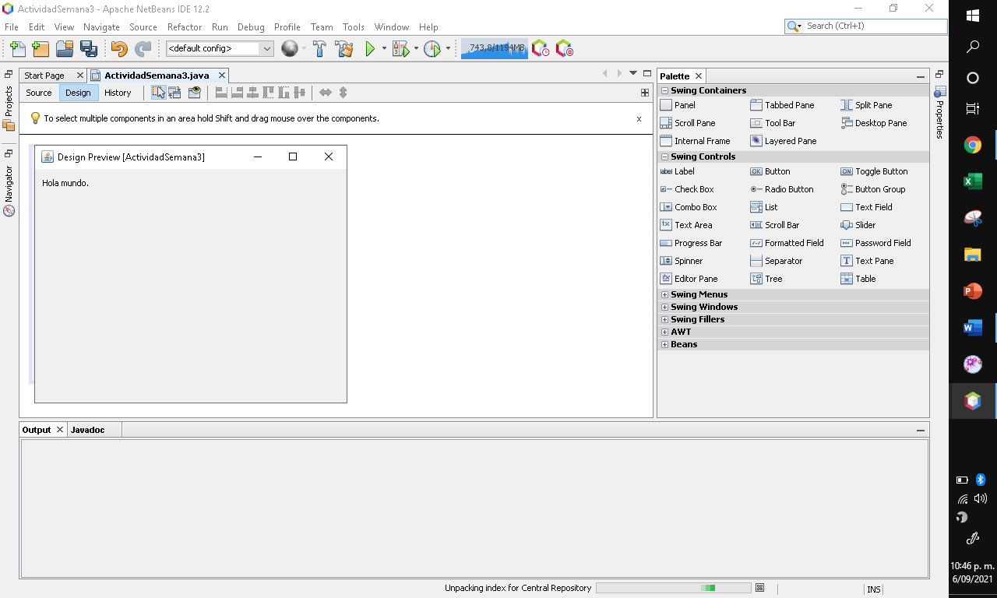**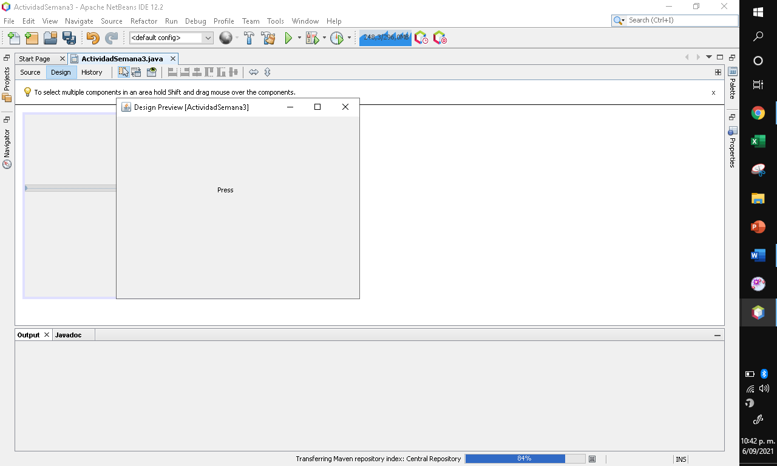ACTVIDAD JAVA SEMANA 3**

